

WEB server

Andrés Villota Camacho



21 de mayo de 2020

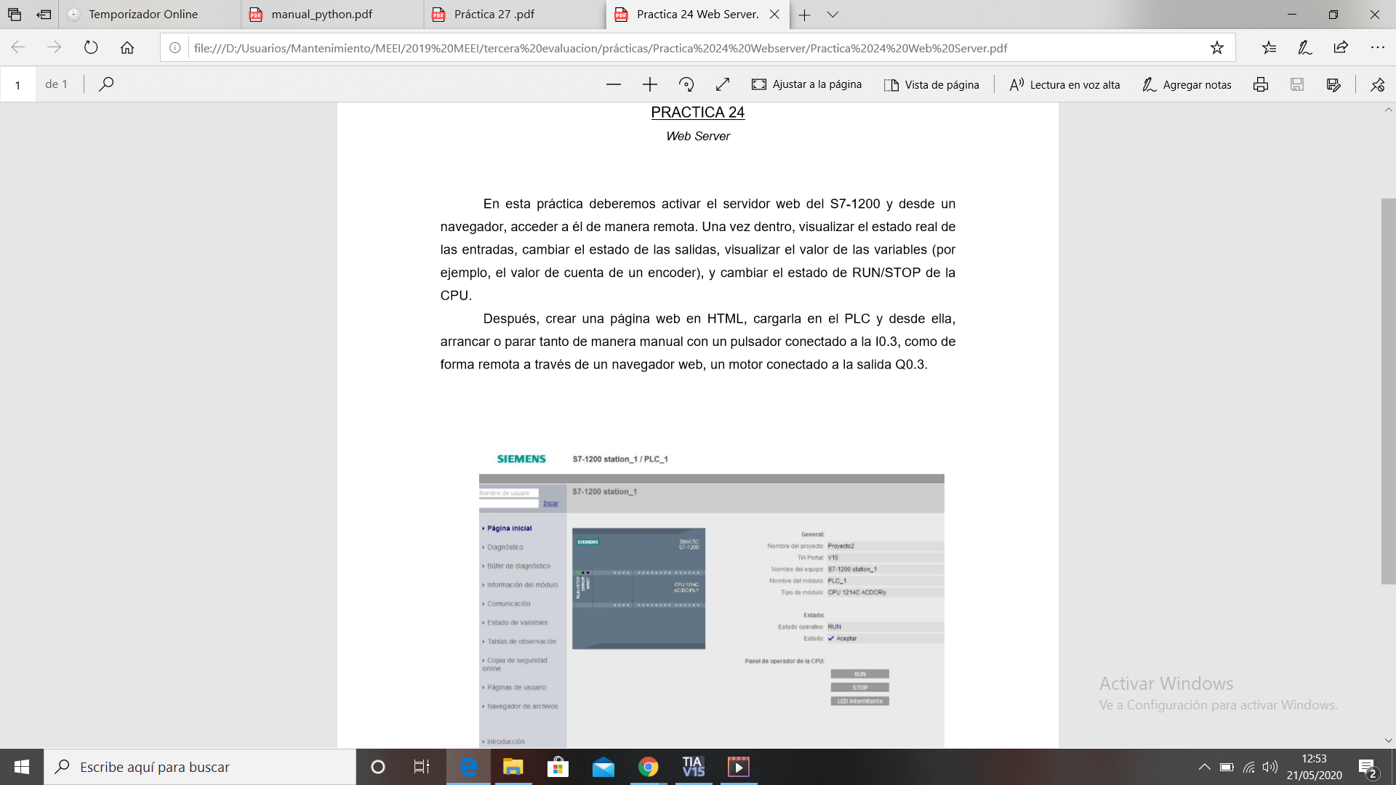

Creados nuestro proyecto en TIA PORTAL y nuestro PLC

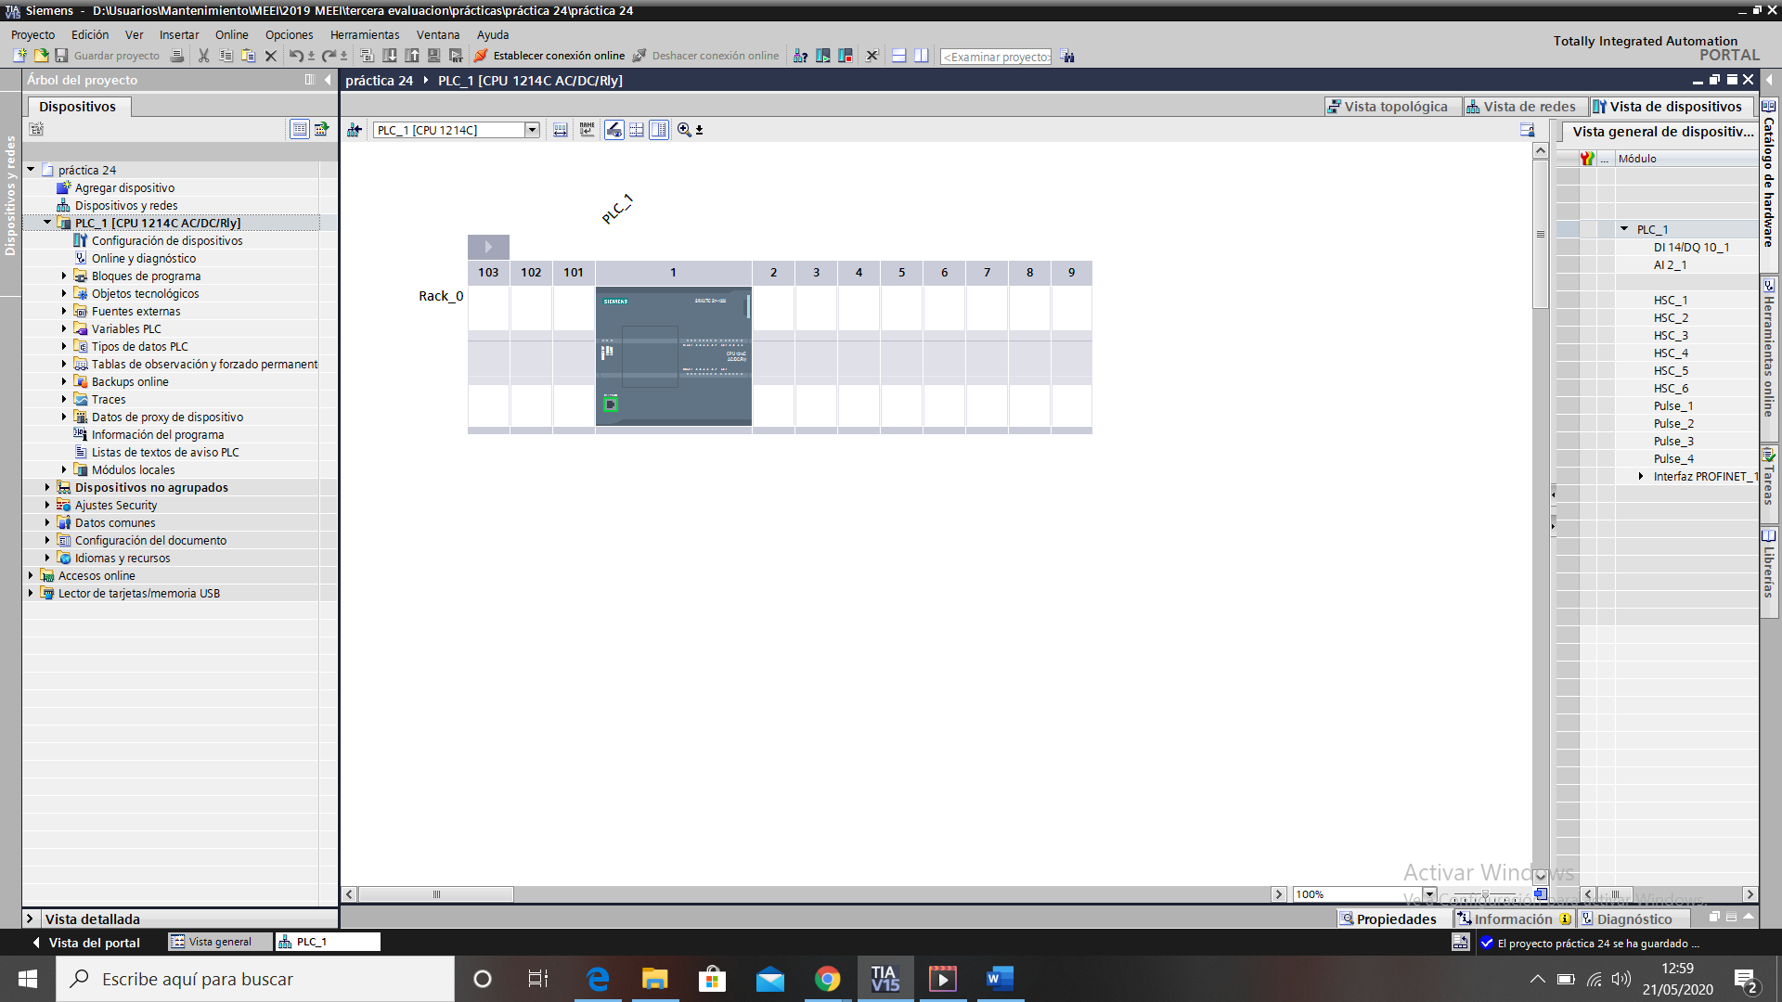

Lo primero que debemos hacer es activar el servidor web, para ello nos vamos a las propiedades del PLC y en la pestaña servidor web activamos nuestro servidor.

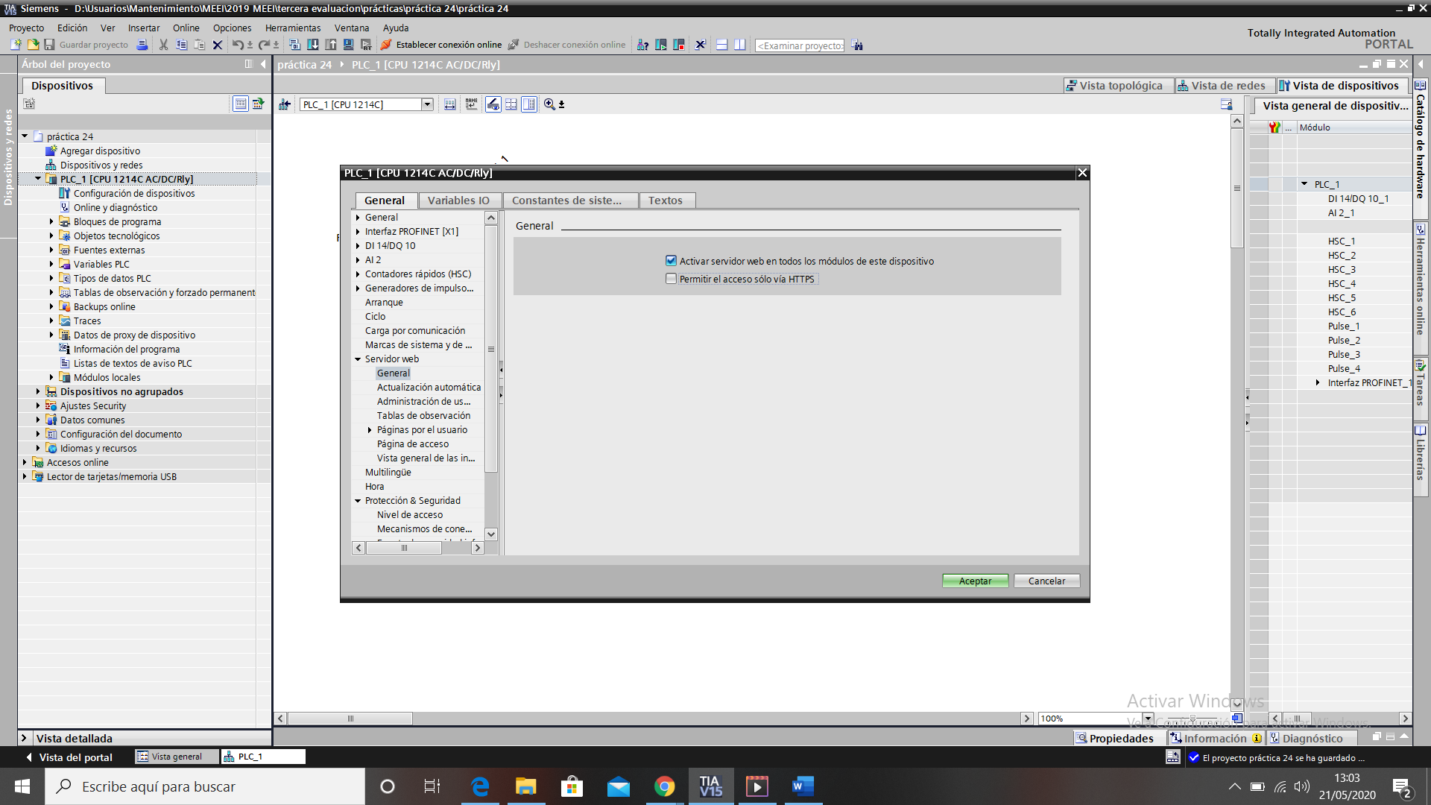

Para una mejor fluidez, podemos quitar la opción, permitir el acceso solo vía HTTPS.

Ahora le damos permisos, para este ejemplo, le podemos dar todos los permisos, para ser como el administrador y no vamos a crear ningún usuario especifico con contraseña ya que nadie más se va a meter a nuestro PLC

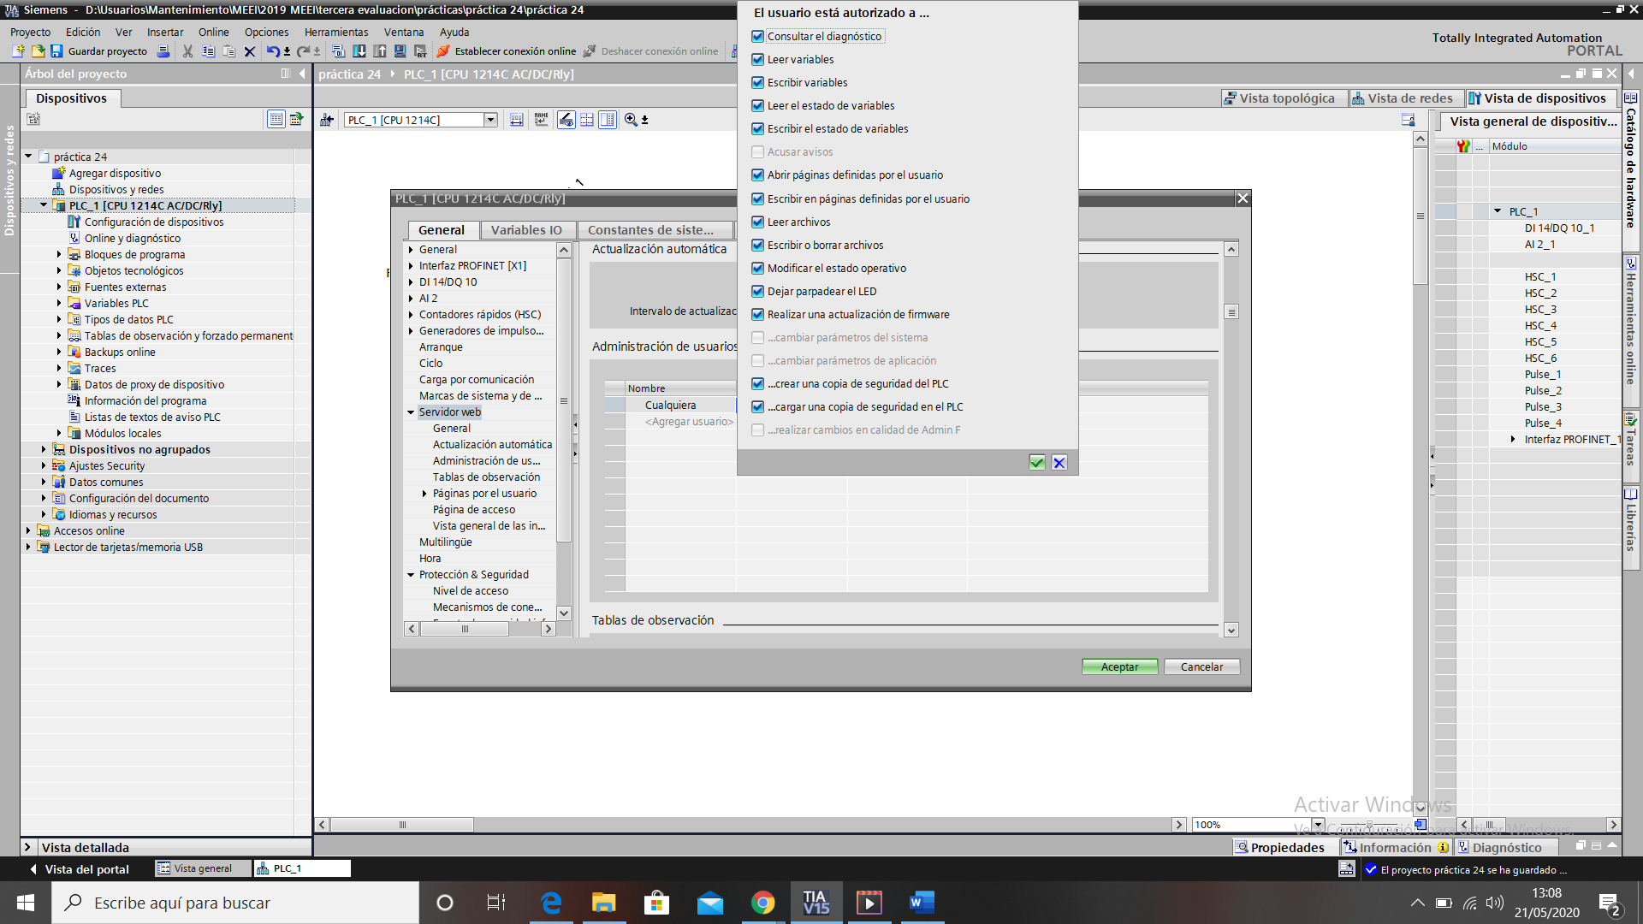

En la pestaña páginas por el usuario borramos la página de inicio y le cargamos nuestro HTML.

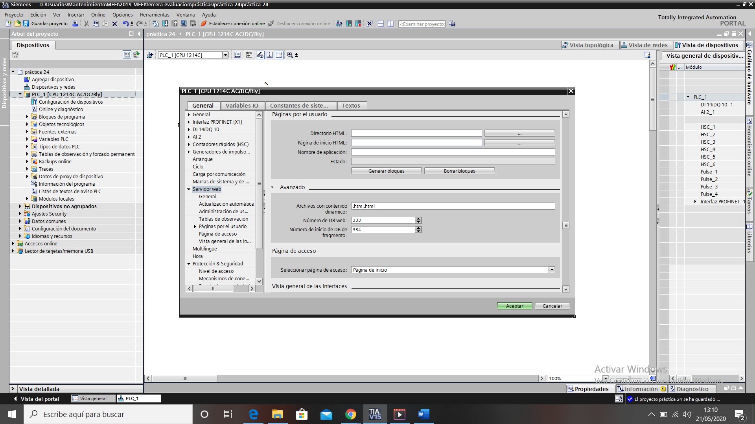

En este momento, ya podríamos acceder a nuestro PLC desde un navegador.

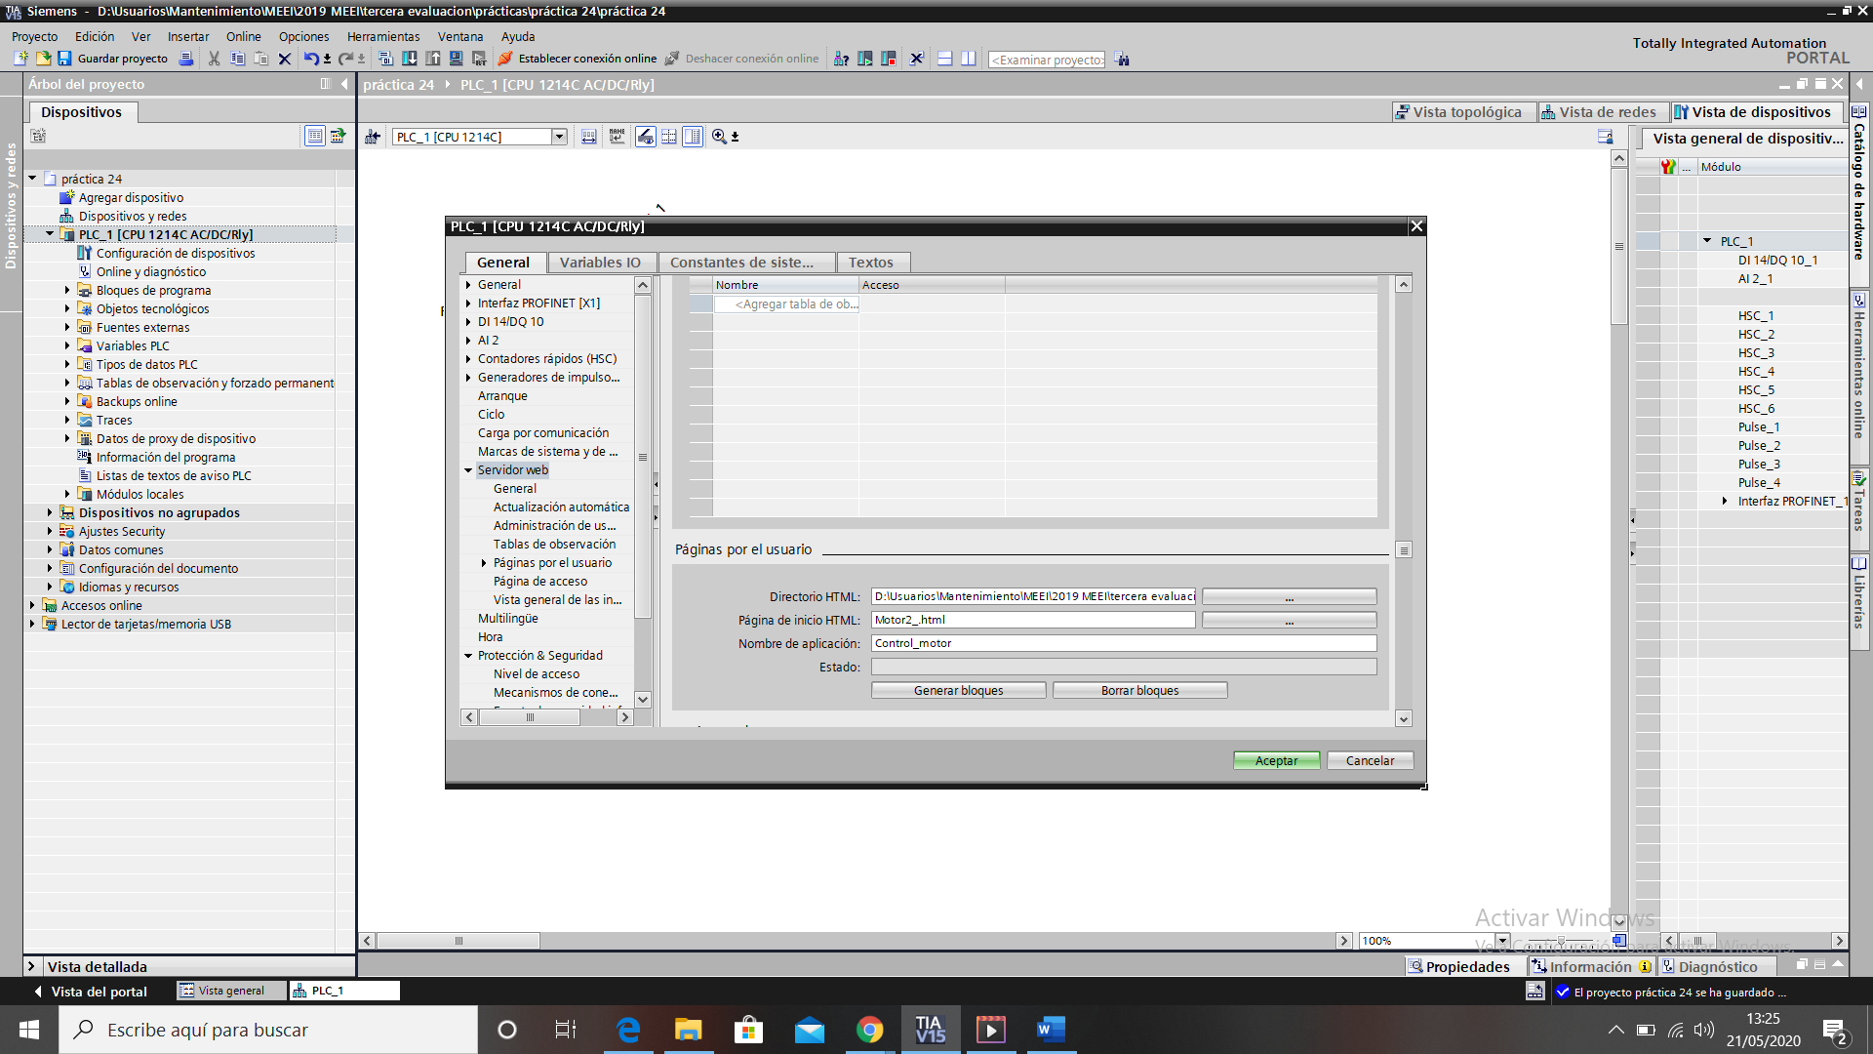

En directorio HTML, le decimos la ruta de nuestro HTML y en página de inicio HTML le ponemos el fichero HTML. Le agregamos un nombre y generamos bloques.

Ahora nos vamos al main, para agregar la instrucción WWW, la cual nos va a sincronizar la página que acabamos de definir.

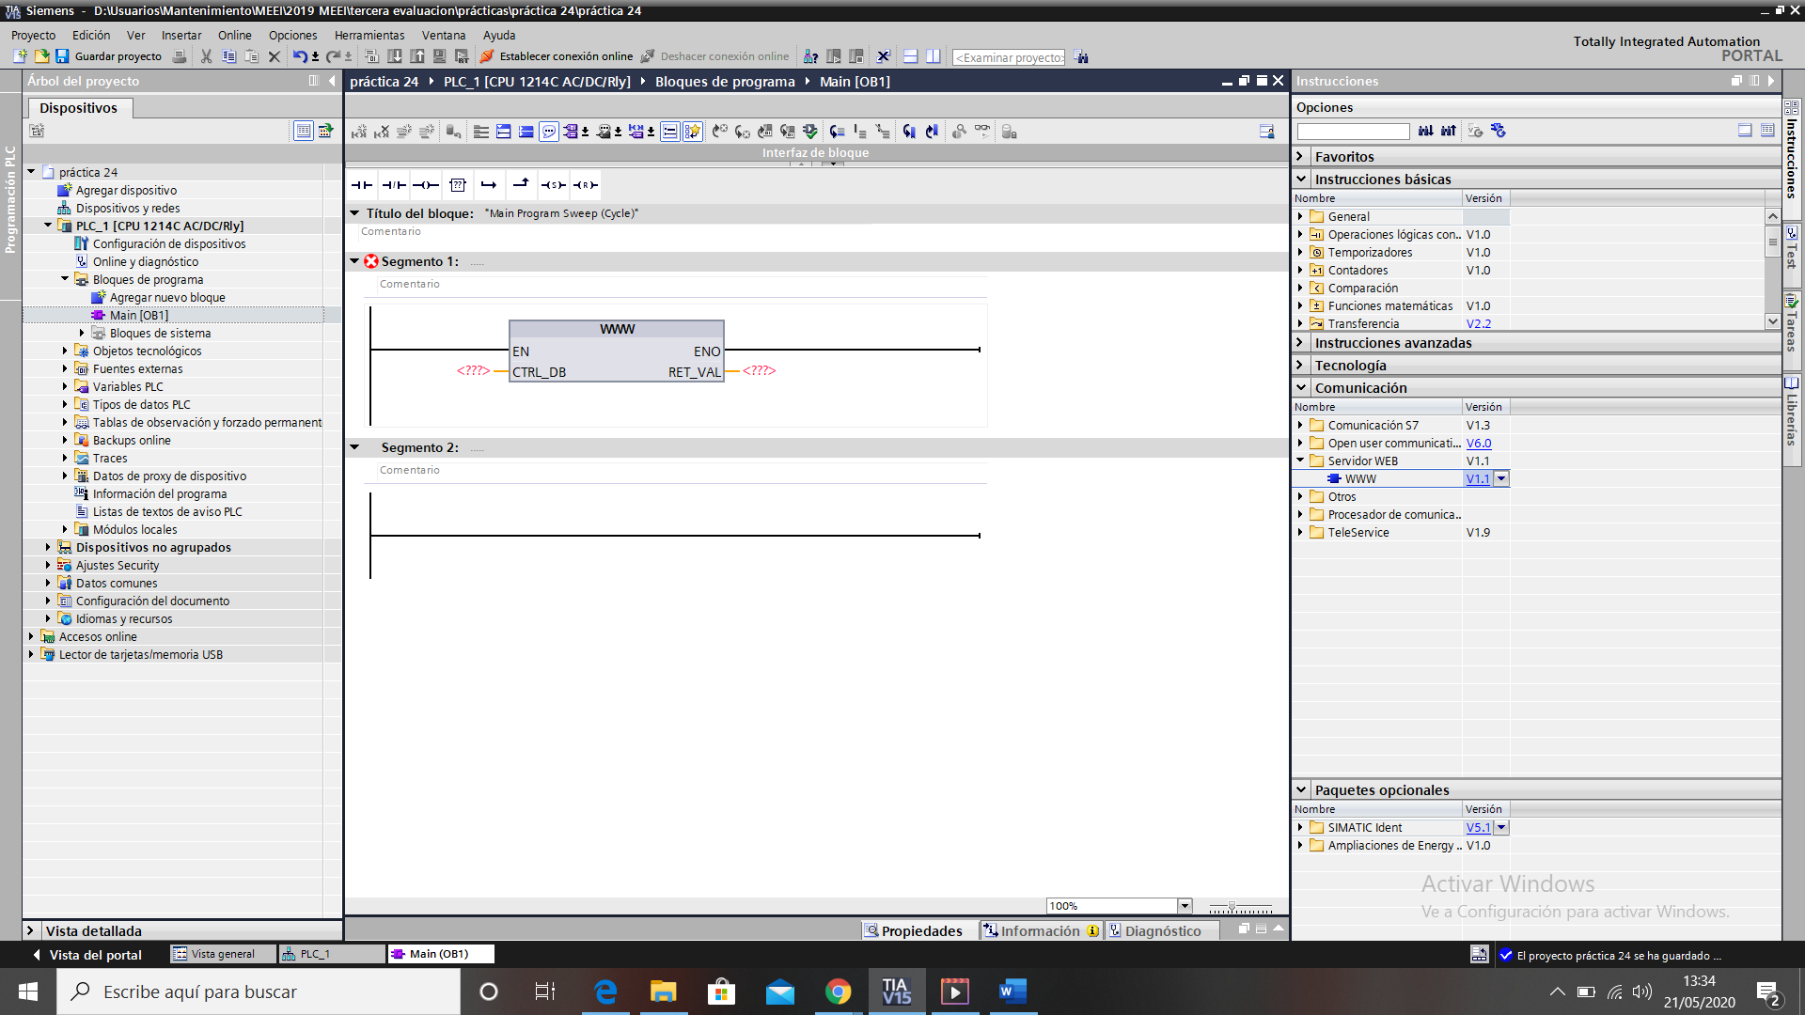

En este momento, además de entrar a nuestro PLC en el navegador, podemos ver la web creada por nosotros, pero no hace nada, pues falta crear la variable de salida.

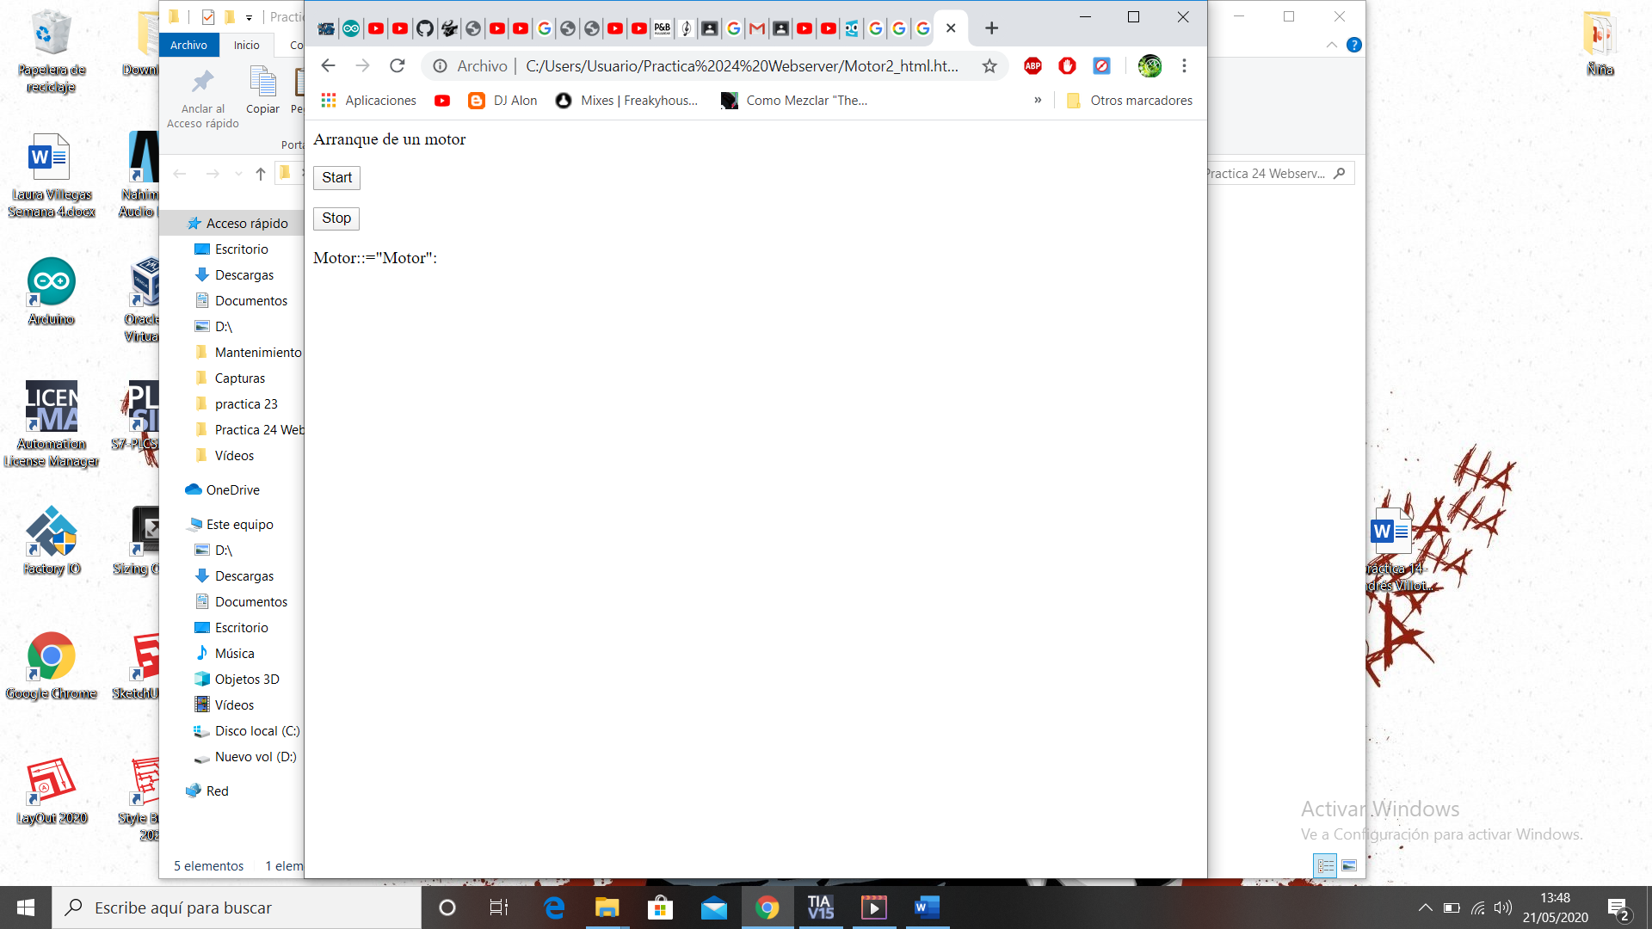

Así que, sencillamente nos creamos nuestra variable Motor(nombre que tiene en el HTML) y le damos la salida Q0.3

